ระบบบริหารการจองพื้นที่และเข้าใช้สำนักงาน
กฤษณะ พิพัฒน์พฤติกุล*¹ และ รศ. ดร. สุรีย์ ฟูนิลกุล²

มหาวิทยาลัยเทคโนโลยีพระจอมเกล้าธนบุรี 126 ถนนประชาอุทิศ แขวงบางมด เขตทุ่งครุ กรุงเทพฯ 10140

บทคัดย่อ
บทความนี้นำเสนอการพัฒนาระบบบริหารการจองพื้นที่และเข้าใช้สำนักงาน หรือ CoDesk เพื่อสนับสนุนการบริหารจัดการการเข้าใช้ออฟฟิศขององค์กรให้มีความเป็นระบบมากขึ้น จากปัญหาการจัดการข้อมูลการจองผ่านหลายช่องทาง ซึ่งอาจก่อให้เกิดการจองซ้ำ ความคลาดเคลื่อนของข้อมูล การควบคุมจำนวนผู้เข้าใช้งานไม่สอดคล้องกับความจุของแต่ละฝ่าย และการเข้าถึงข้อมูลเกินขอบเขตของผู้ใช้งานแต่ละกลุ่ม ระบบถูกพัฒนาในรูปแบบ Web Application โดยใช้ React และ TypeScript สำหรับส่วนติดต่อผู้ใช้งาน ใช้ ASP.NET สำหรับประมวลผลตรรกะการทำงานของระบบ และใช้ Supabase PostgreSQL เป็นฐานข้อมูลหลักสำหรับจัดเก็บข้อมูลเชิงสัมพันธ์และสนับสนุนการควบคุมการเข้าถึงข้อมูล จากผลการพัฒนาพบว่า ระบบสามารถรองรับการสร้าง แก้ไข และยกเลิกรายการจอง ตรวจสอบและป้องกันการจองซ้ำ แจ้งเตือนเมื่อวันที่จองตรงกับวันหยุด ควบคุมจำนวนผู้จองตามความจุของแต่ละฝ่าย และกำหนดการมองเห็นข้อมูลตามบทบาทและฝ่ายงานของผู้ใช้งาน นอกจากนี้ ข้อมูลการจองยังสามารถนำมาสรุปเป็นรายงานเพื่อใช้ตรวจสอบจำนวนผู้จองและการใช้ความจุของแต่ละฝ่ายได้ ส่งผลให้ข้อมูลการเข้าใช้ออฟฟิศถูกจัดเก็บและตรวจสอบภายใต้กติกาเดียวกัน ลดความคลาดเคลื่อนในการจัดการข้อมูล และสนับสนุนการนำข้อมูลไปใช้ประกอบการบริหารจัดการพื้นที่สำนักงานได้อย่างเป็นระบบมากขึ้น

คำสำคัญ: การควบคุมความจุ, การควบคุมสิทธิ์ตามบทบาท, การจองเข้าออฟฟิศ, ฐานข้อมูลเชิงสัมพันธ์, โพสต์เกรสคิวแอล, เว็บแอปพลิเคชัน

-----------------------------------------------------------------------------------------------------------------------------------------------
* Author’s Email: 67130701930@ad.sit.kmutt.ac.th
¹ นักศึกษาปริญญาโท สาขาวิชาระบบสารสนเทศทางธุรกิจดิจิทัล คณะเทคโนโลยีสารสนเทศ มหาวิทยาลัยเทคโนโลยีพระจอมเกล้าธนบุรี
² อาจารย์/ผู้ช่วยศาสตราจารย์/รองศาสตราจารย์ คณะเทคโนโลยีสารสนเทศ มหาวิทยาลัยเทคโนโลยีพระจอมเกล้าธนบุรี

บทที่ 1 บทนำ
ปัจจุบันหลายองค์กรมีการปรับรูปแบบการทำงาน สำนักงานร่วมกัน ส่งผลให้การบริหารจัดการที่นั่งเข้าออฟฟิศกลายเป็นประเด็นสำคัญในการจัดสรรทรัพยากรและการจัดการข้อมูล หากไม่มีระบบที่เหมาะสม อาจเกิดปัญหาการจองซ้ำ การใช้ทรัพยากรไม่สอดคล้องกับความจุของแต่ละฝ่ายและความไม่ชัดเจนในการเข้าถึงข้อมูลของผู้ใช้งานแต่ละกลุ่ม กระบวนการจองที่นั่งแบบเดิมมักอาศัยการบันทึกข้อมูลผ่านเอกสาร ตารางข้อมูลหรือการสื่อสารผ่านเครื่องมือทั่วไปซึ่งไม่ได้ถูกออกแบบมาเพื่อควบคุมกติกาการจองโดยตรงส่งผลให้เกิดปัญหาการจองซ้ำในช่วงเวลาเดียวกัน การตรวจสอบจำนวนผู้ใช้งานในแต่ละฝ่ายทำได้ไม่แม่นยำและข้อมูลที่ได้อาจไม่อยู่ในรูปแบบเดียวกัน ทำให้ติดตาม ตรวจสอบและสรุปผลได้ยาก นอกจากนี้ ยังขาดการกำหนดสิทธิ์การเข้าถึงข้อมูลที่ชัดเจนตามสิทธิ์ของผู้ใช้ เช่น พนักงานทั่วไป ฝ่ายทรัพยากรบุคคล และผู้ดูแลระบบ จึงอาจก่อให้เกิดความเสี่ยงทั้งด้านความถูกต้องของข้อมูลและการเข้าถึงข้อมูลเกินขอบเขต
จากปัญหาดังกล่าวจึงมีแนวคิดในการพัฒนาระบบ CoDesk ซึ่งเป็นระบบเว็บสำหรับจองที่นั่งเข้าออฟฟิศเพื่อช่วยให้การจัดการข้อมูลการจองเป็นระบบมากขึ้นลดข้อผิดพลาดจากการบันทึกข้อมูลหลายช่องทางและสนับสนุนการใช้งานที่สอดคล้องกับสิทธิ์ของผู้ใช้ในองค์กร ระบบนี้มุ่งเน้นการจัดเก็บข้อมูลอย่างเป็นระบบ การกำหนดสิทธิ์การเข้าถึงข้อมูลและการรองรับการใช้งานข้อมูลเพื่อการบริหารจัดการ
โครงการนี้มีวัตถุประสงค์เพื่อพัฒนาระบบจองที่นั่งเข้าออฟฟิศที่สามารถรองรับการใช้งานจริงในองค์กร โดยช่วยลดปัญหาการจองซ้ำ ควบคุมจำนวนผู้จองให้สอดคล้องกับความจุของแต่ละฝ่ายและกำหนดสิทธิ์การใช้งานให้เหมาะสมกับสิทธิ์ของผู้ใช้แต่ละกลุ่ม ขอบเขตของระบบครอบคลุมการจองที่นั่ง ปฏิทินการใช้งาน การจัดการฝ่ายงาน การจัดการพนักงาน การจัดการวันหยุด ระบบรายงานและระบบผู้ใช้กับสิทธิ์การใช้งานโดยกำหนดสิทธิ์หลักของผู้ใช้เป็นพนักงานทั่วไป, ฝ่ายบุคคลและผู้ดูแลระบบ ซึ่งมีขอบเขตการใช้งานแตกต่างกันตามหน้าที่ ทั้งนี้ระบบรองรับการจองทั้งแบบรายวันและแบบช่วงเวลา มีการแจ้งเตือนกรณีจองตรงกับวันหยุดและกำหนดมาตรฐานวันที่พร้อมใช้เขตเวลากรุงเทพเพื่อให้การจัดเก็บและแสดงผลข้อมูลเป็นมาตรฐานเดียวกัน และสามารถนำข้อมูลไปใช้ประโยชน์ในการบริหารจัดการได้ต่อไป
ผลที่คาดว่าจะได้รับจากโครงการนี้ คือองค์กรสามารถบริหารการเข้าใช้ออฟฟิศได้อย่างเป็นระบบมากขึ้น ลดปัญหาการจองซ้ำ ลดความคลาดเคลื่อนของข้อมูลและควบคุมการใช้ทรัพยากรให้สอดคล้องกับความจุของแต่ละฝ่ายได้อย่างชัดเจน ผู้ใช้งานแต่ละRole สามารถปฏิบัติงานได้ตามสิทธิ์ที่กำหนดช่วยลดความเสี่ยงจากการเข้าถึงข้อมูลเกินขอบเขตและเพิ่มความโปร่งใสในการติดตามข้อมูลการใช้งาน

บทที่ 2 ทฤษฎีและหลักการที่เกี่ยวข้อง

2.1 แนวคิดระบบฐานข้อมูลเชิงสัมพันธ์และความถูกต้องของข้อมูล

โครงการ CoDesk อาศัยแนวคิดของระบบฐานข้อมูลเชิงสัมพันธ์ในการจัดเก็บและเชื่อมโยงข้อมูลที่เกี่ยวข้องกับการจองที่นั่งเข้าออฟฟิศ เช่น ข้อมูลผู้ใช้ ฝ่ายงาน การจอง วันหยุด และสิทธิ์การใช้งานโดยแนวคิดนี้ช่วยให้สามารถกำหนดความสัมพันธ์ของข้อมูลได้อย่างชัดเจนลดความซ้ำซ้อนของข้อมูลและรองรับการกำหนดข้อบังคับของข้อมูลเพื่อให้ข้อมูลมีความถูกต้องและตรวจสอบได้ เช่น การกำหนดคีย์หลัก (Primary Key) เพื่อระบุเอกลักษณ์ของข้อมูล การกำหนดคีย์ต่างประเทศ (Foreign Key) เพื่อเชื่อมโยงความสัมพันธ์ระหว่างตารางและการกำหนดข้อบังคับเพิ่มเติม เช่น NOT NULL, UNIQUE และ CHECK เพื่อควบคุมค่าข้อมูลให้เป็นไปตามเงื่อนไขที่ระบบกำหนด [1], [2] สำหรับโครงการนี้ เลือกใช้ Supabase PostgreSQL เป็นฐานข้อมูลหลัก เนื่องจากรองรับการจัดเก็บข้อมูลเชิงสัมพันธ์และสามารถทำงานร่วมกับระบบยืนยันตัวตนและการควบคุมสิทธิ์ในสภาพแวดล้อมเดียวกันได้ [2], [4] นอกจากนี้การออกแบบฐานข้อมูลของระบบยังต้องคำนึงถึงกติกาทางธุรกิจที่สำคัญ เช่น การป้องกันการจองซ้ำในช่วงเวลาเดียวกัน การควบคุมจำนวนผู้จองให้สอดคล้องกับความจุของแต่ละฝ่าย และการรองรับการตรวจสอบข้อมูลย้อนหลัง ซึ่งเป็นองค์ประกอบสำคัญที่ทำให้ข้อมูลมีความถูกต้องและพร้อมนำไปใช้ประโยชน์ต่อในการบริหารจัดการ

2.2 การควบคุมสิทธิ์การเข้าถึงข้อมูล
ระบบ CoDesk มีผู้ใช้งานหลายบทบาท ได้แก่ พนักงานทั่วไป, พนักงานฝ่ายบุคคล และผู้ดูแลระบบ ดังนั้นการออกแบบระบบจึงต้องคำนึงถึงการกำหนดสิทธิ์การเข้าถึงข้อมูลตามบทบาทของผู้ใช้ แนวคิดที่นำมาใช้คือ Role-Based Access Control (RBAC) ซึ่งเป็นแนวทางในการกำหนดสิทธิ์ตามหน้าที่ของผู้ใช้แต่ละกลุ่ม [3] ขณะเดียวกันในระดับฐานข้อมูลยังใช้แนวคิด Row-Level Security (RLS) เพื่อควบคุมการเข้าถึงข้อมูลในระดับแถวทำให้ระบบสามารถจำกัดการมองเห็นและการแก้ไขข้อมูลได้เหมาะสมกับสิทธิ์ของแต่ละสิทธิ์ [4] การใช้ RBAC ร่วมกับ RLS ช่วยให้ระบบมีความปลอดภัยมากขึ้นและลดความเสี่ยงจากการเข้าถึงข้อมูลเกินขอบเขตโดยเฉพาะในระบบที่มีทั้งข้อมูลธุรกรรม ข้อมูลผู้ใช้และข้อมูลเพื่อการรายงาน

2.3 เทคโนโลยีที่ใช้พัฒนาระบบ
ในส่วนของการพัฒนาระบบหน้าเว็บ โครงการนี้ใช้ React สำหรับสร้างส่วนติดต่อผู้ใช้ เนื่องจากเหมาะกับการพัฒนาเว็บแอปพลิเคชันที่มีการโต้ตอบกับผู้ใช้หลายรูปแบบและช่วยจัดการโครงสร้างของหน้าจอในลักษณะ component-based ได้อย่างมีประสิทธิภาพ [5] นอกจากนี้ยังใช้ TypeScript เพื่อช่วยกำหนดชนิดข้อมูลให้ชัดเจนขึ้นในการพัฒนาหน้าจอซึ่งช่วยลดข้อผิดพลาดจากการส่งข้อมูลระหว่างส่วนต่างๆ ของระบบ สำหรับส่วนการประมวลผลฝั่งหลังบ้าน เลือกใช้ ASP.NET เพื่อรองรับตรรกะการทำงานของระบบ การตรวจสอบเงื่อนไขทางธุรกิจ และการเชื่อมต่อกับฐานข้อมูล [6] เมื่อทำงานร่วมกับ Supabase PostgreSQL และ Supabase Auth จึงทำให้ระบบสามารถรองรับทั้งการจัดเก็บข้อมูล การยืนยันตัวตนและการควบคุมสิทธิ์ได้อย่างเหมาะสมกับลักษณะของโครงการ

2.4 การเปรียบเทียบเครื่องมือฐานข้อมูลที่ใช้กับ Oracle
แม้โครงการนี้ไม่ได้ใช้ Oracle Database เป็นฐานข้อมูลหลักแต่ยังคงอาศัยหลักการเดียวกันของระบบฐานข้อมูลเชิงสัมพันธ์ เช่น การจัดเก็บข้อมูลในรูปแบบตาราง การใช้ภาษา SQL การกำหนดความสัมพันธ์ของข้อมูลและการกำหนดข้อบังคับเพื่อรักษาความถูกต้องของข้อมูล [1], [7] ความแตกต่างอยู่ที่ลักษณะของแพลตฟอร์มและบริบทการนำไปใช้งานโดย Oracle มักถูกใช้ในระบบองค์กรขนาดใหญ่ที่มีเครื่องมือและสภาพแวดล้อมเฉพาะทางของตนเอง ขณะที่ Supabase PostgreSQL เหมาะกับโครงการลักษณะเว็บแอปพลิเคชันที่ต้องการความยืดหยุ่นในการพัฒนา การเชื่อมต่อกับระบบยืนยันตัวตน และการใช้งานร่วมกับเครื่องมือพัฒนาสมัยใหม่ [2], [4] ดังนั้นการเลือกใช้Supabase PostgreSQL ในโครงการนี้จึงเหมาะสมกับขอบเขตของระบบ CoDesk และยังคงยึดหลักการสำคัญของงานออกแบบฐานข้อมูลเชิงสัมพันธ์เช่นเดียวกับที่ใช้ใน Oracle

บทที่ 3 วิธีดำเนินการ

3.1 ความต้องการเชิงระบบ
ระบบ CoDesk ต้องรองรับการจองที่นั่งเข้าออฟฟิศผ่านเว็บแอปพลิเคชันโดยผู้ใช้สามารถจองได้ทั้งแบบรายวันและแบบช่วงวันหรือช่วงเวลา สามารถจองข้ามวัน จองย้อนหลังและจองล่วงหน้าได้ ระบบต้องตรวจสอบไม่ให้ผู้ใช้รายเดิมจองซ้อนในช่วงเวลาเดียวกันและต้องตรวจสอบจำนวนผู้จองให้สอดคล้องกับความจุของแต่ละฝ่ายตามเงื่อนไขที่กำหนดไว้ นอกจากนี้ระบบต้องรองรับการแก้ไขและยกเลิกการจองตามสิทธิ์ของผู้ใช้และรองรับการแจ้งเตือนเมื่อวันที่จองตรงกับวันหยุด โดยยังสามารถให้ผู้ใช้ยืนยันการจองต่อได้
ในด้านการใช้งานข้อมูล ระบบต้องแสดงปฏิทินการใช้งานเพื่อให้ผู้ใช้เห็นรายการจองในแต่ละวันได้และต้องกำหนดการมองเห็นข้อมูลตามบทบาทและฝ่ายงาน เช่น employee และhr เห็นข้อมูลของตนเองและคนในฝ่ายเดียวกัน ส่วน admin สามารถเห็นข้อมูลได้ทุกฝ่าย ระบบยังต้องรองรับการจัดการฝ่ายงาน การจัดการพนักงาน การจัดการวันหยุด การจัดการผู้ใช้และสิทธิ์การใช้งาน รวมถึงการสร้างรายงานในหลายมุมมองเพื่อใช้ในการบริหารจัดการ ทั้งนี้ ระบบกำหนดให้ใช้รูปแบบวันที่ YYYY-MM-DD และใช้เขตเวลา Asia/Bangkok เป็นมาตรฐานเดียวกันทั้งระบบ

รูปที่ 3.1 แผนภาพความสัมพันธ์ข้อมูลของระบบ CoDesk

3.3 การออกแบบโครงสร้างข้อมูลและแผนภาพความสัมพันธ์ข้อมูล
การออกแบบฐานข้อมูลของระบบใช้ schema co_desk เป็นศูนย์กลางโดยกำหนดตารางหลักเพื่อรองรับข้อมูลสำคัญของระบบได้แก่ roles, departments, profiles, holidays, bookings, booking_audit_logs และ user_department_history ซึ่งครอบคลุมทั้งข้อมูลผู้ใช้ ข้อมูลฝ่ายงาน ข้อมูลการจอง ข้อมูลวันหยุด และข้อมูลสำหรับการตรวจสอบย้อนหลัง การกำหนดตารางเหล่านี้ทำให้สามารถแยกหน้าที่ของข้อมูลแต่ละส่วนได้อย่างชัดเจน และช่วยให้รองรับกติกาทางธุรกิจของระบบได้เป็นลำดับมากขึ้น
- roles และ profiles คือ 1 roles ต้องสามารถถูกกำหนดให้กับ profiles ได้มากกว่า 1 profile โดยแต่ละ profile จะมี role หลักได้เพียง 1 role และในบาง role อาจยังไม่มีผู้ใช้ก็ได้ แต่ profiles ทุก profiles ต้องมี role เดียว เสมอ
- departments และprofiles คือ 1 departments สามารถถูกกำหนดให้กับ profiles ได้มากกว่า 1 profile โดยแต่ละ profiles จะสังกัดได้เพียง 1 departments และในบาง departments อาจยังไม่มี profiles แต่ 1 profile ต้องสังกัด department เดียวเสมอ
- profiles และ bookings (booked_for_profile_id) คือ 1 profiles สามารถมี bookings ได้มากกว่า 1 bookings โดยแต่ละ bookings จะอ้างอิง profiles ที่ถูกจองได้เพียง 1 profiles และในบาง profiles อาจยังไม่มีรายการจองก็ได้ แต่ทุก bookings ต้องอ้างอิง profiles 1 profiles เสมอ
- profiles และ bookings (booked_by_profile_id) คือ 1 profiles สามารถเป็นผู้ทำรายการใน bookings ได้มากกว่า 1 bookings โดยแต่ละ bookings จะอ้างอิงผู้ทำรายการได้เพียง 1 profiles และในบาง profiles อาจยังไม่เคยทำรายการจองก็ได้ แต่ทุก bookings ต้องอ้างอิง profiles 1 profiles เสมอ
- profiles และbookings (cancelled_by_profile_id) คือ 1 profiles สามารถเป็นผู้ยกเลิกรายการใน bookings ได้มากกว่า 1 bookings โดยแต่ละ bookings จะอ้างอิงได้ไม่เกิน 1 profiles และในบาง profiles อาจยังไม่เคยยกเลิกรายการจองก็ได้ อีกทั้ง bookings บาง bookings อาจยังไม่มีผู้ยกเลิกก็ได้ เพราะยังไม่ถูกยกเลิก
- departments และ bookings คือ 1 departments สามารถมี bookings ได้มากกว่า 1 bookings โดยแต่ละ bookings จะอ้างอิงได้เพียง 1 departments และในบาง departments อาจยังไม่มีรายการจองก็ได้ แต่ bookings ทุก bookings ต้องอ้างอิง departments เดียวเสมอ
- bookings และ booking_audit_logs คือ 1 bookings สามารถมี booking_audit_logs ได้มากกว่า 1 booking_audit_logs โดยแต่ละ booking_audit_logs จะอ้างอิงได้เพียง 1 bookings และในบาง bookings อาจยังไม่มีประวัติการเปลี่ยนแปลง แต่ทุกข้อมูลใน booking_audit_logs ต้องอ้างอิง bookings 1 bookings เสมอ
- profiles และ booking_audit_logs (actor_profile_id) คือ 1 profiles สามารถเป็นผู้กระทำรายการใน booking_audit_logs ได้มากกว่า 1 โดยแต่ละ booking_audit_logs จะอ้างอิง profiles ได้เพียง 1 profiles และในบาง profiles อาจยังไม่เคยมีการกระทำที่ถูกบันทึกไว้ก็ได้ แต่ทุก booking_audit_logs ต้องอ้างอิง profiles เดียว เสมอ
- profiles และ user_department_history คือ 1 profile สามารถมี user_department_history ได้มากกว่า 1 โดยแต่ละ user_department_history จะอ้างอิงได้เพียง 1 profiles และในบาง profiles อาจยังไม่มีประวัติการสังกัดฝ่ายก็ได้ แต่ทุก user_department_history ต้องอ้างอิง profiles เดียวเสมอ
บทที่ 4 ผลการดำเนินการ
จากการวิเคราะห์ ออกแบบ และพัฒนาระบบ CoDesk ตามความต้องการที่กำหนดไว้ในบทที่ 3 ระบบสามารถรองรับการจองเข้าออฟฟิศ การตรวจสอบเงื่อนไขการจอง การควบคุมจำนวนผู้จองตามความจุของแต่ละฝ่าย การแสดงปฏิทินตามสิทธิ์ของผู้ใช้งาน และการสรุปข้อมูลในรูปแบบรายงานเพื่อสนับสนุนการบริหารจัดการ โดยผลการดำเนินการในส่วนสำคัญมีรายละเอียดดังต่อไปนี้
  - การจองเข้าออฟฟิศและการตรวจสอบเงื่อนไขการจอง
ระบบ CoDesk รองรับการสร้างรายการจองเข้าออฟฟิศผ่านเว็บแอปพลิเคชัน โดยพนักงานสามารถเลือกรูปแบบการจอง ระบุวันที่ และบันทึกรายการจองของตนเองได้ เมื่อบันทึกรายการสำเร็จ ระบบแสดงข้อความยืนยันและแสดงรายการจองที่สร้างขึ้น พร้อมสถานะของรายการและปุ่มสำหรับแก้ไขหรือยกเลิกการจอง ดังรูปที่ 4.1 การทำงานดังกล่าวช่วยให้ข้อมูลการเข้าใช้ออฟฟิศถูกจัดเก็บเข้าสู่ระบบในรูปแบบเดียวกัน และผู้ใช้งานสามารถตรวจสอบหรือจัดการรายการของตนเองได้จากหน้าเดียว
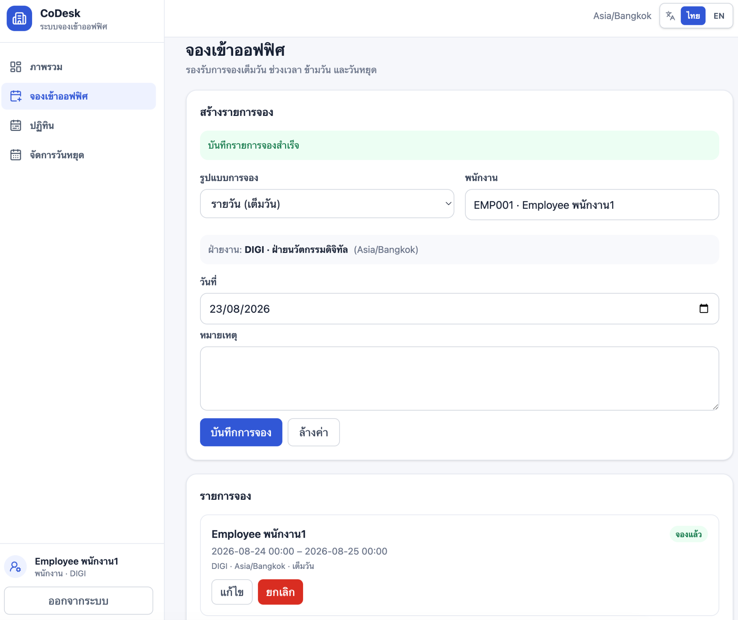
รูปที่ 4.1 การบันทึกรายการจองเข้าออฟฟิศสำเร็จ
นอกจากการบันทึกรายการจองทั่วไปแล้ว ระบบยังตรวจสอบวันที่จองกับข้อมูลวันหยุดที่จัดเก็บไว้ในระบบ หากวันที่ที่ผู้ใช้เลือกตรงกับวันหยุด ระบบจะแสดงข้อความแจ้งเตือน พร้อมรายละเอียดวันที่และชื่อวันหยุดก่อนทำการบันทึก ดังรูปที่ 4.2 โดยผู้ใช้งานสามารถเลือกกลับไปแก้ไขวันที่ หรือยืนยันเพื่อดำเนินการจองต่อได้ การแจ้งเตือนลักษณะนี้ช่วยให้ผู้ใช้งานทราบเงื่อนไขของวันที่เลือกก่อนยืนยันรายการ ระบบจะแจ้งเตือนผู้ใช้งานก่อนบันทึก แต่ยังอนุญาตให้ผู้ใช้งาน ยืนยันการจองต่อได้ตามเงื่อนไขที่กำหนด
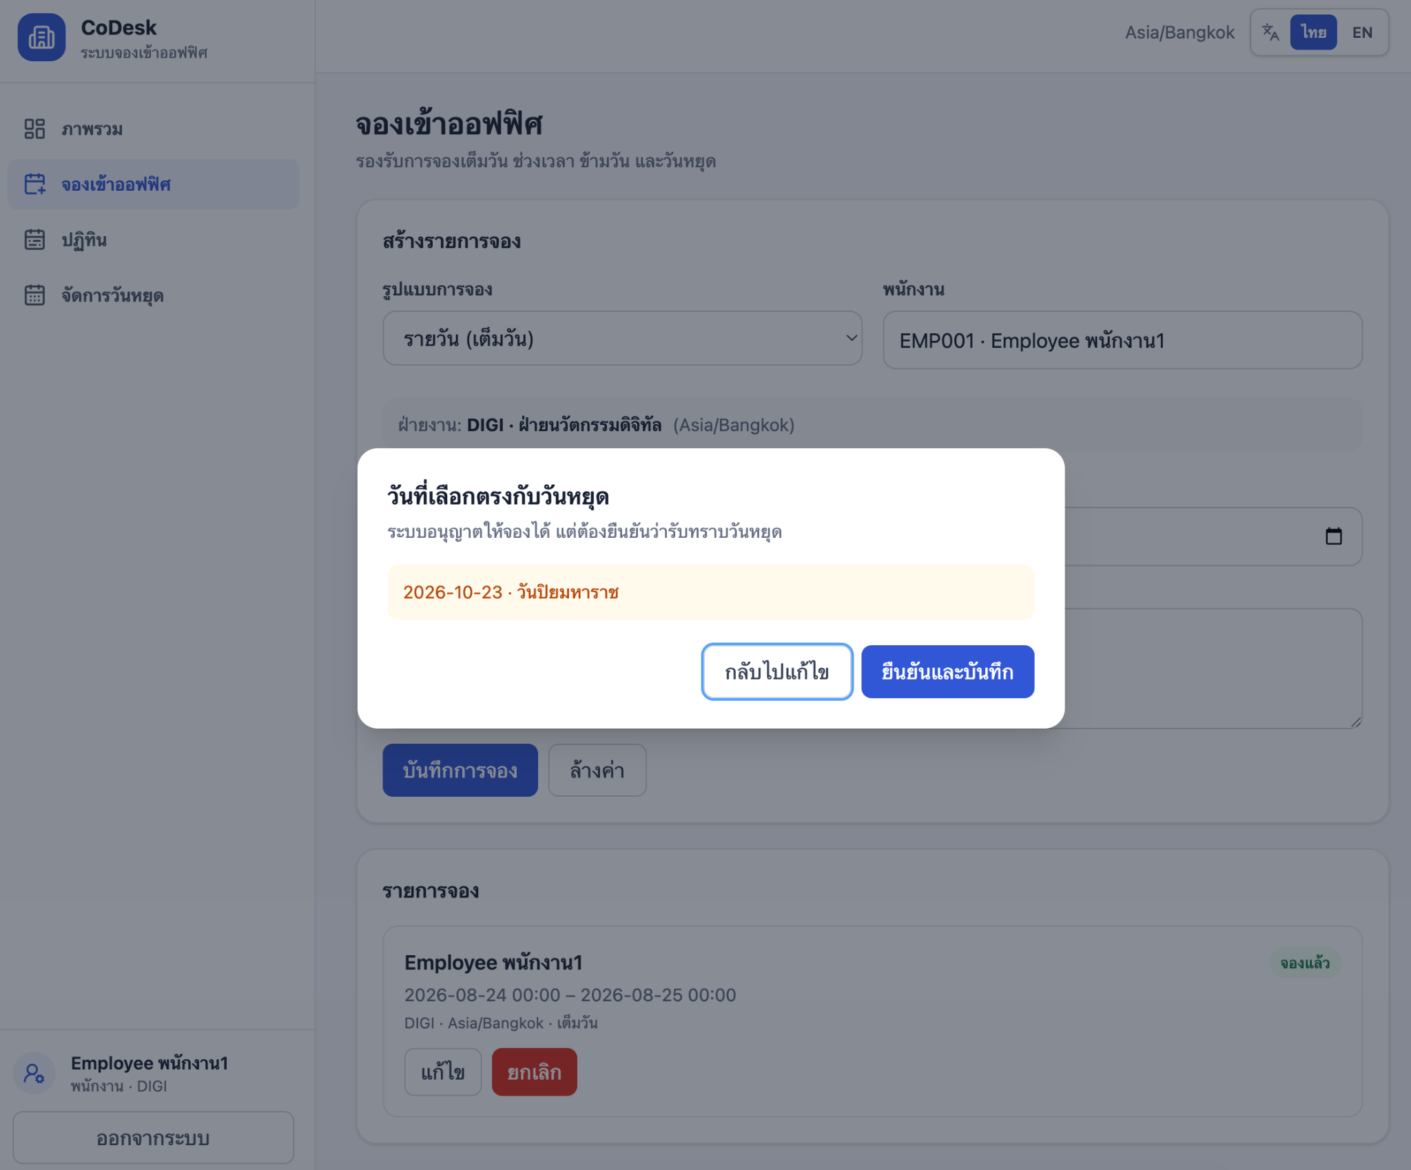
รูปที่ 4.2 การแจ้งเตือนเมื่อวันที่จองตรงกับวันหยุด
ระบบยังมีการตรวจสอบช่วงเวลาการจองของพนักงานแต่ละคนเพื่อป้องกันไม่ให้เกิดรายการจองซ้อนกัน เมื่อพนักงานพยายามสร้างรายการจองในช่วงเวลาที่มีรายการเดิมอยู่แล้ว ระบบจะแสดงข้อความว่า “ช่วงเวลานี้ซ้อนกับรายการจองเดิมของพนักงาน” และไม่อนุญาตให้บันทึกรายการซ้ำ ดังรูปที่ 4.3 กลไกดังกล่าวช่วยลดปัญหาการบันทึกรายการซ้ำซ้อนซึ่งเป็นหนึ่งในปัญหาหลักที่กำหนดไว้ในบทที่ 1 และช่วยเพิ่มความถูกต้องของข้อมูลการจองภายในระบบ
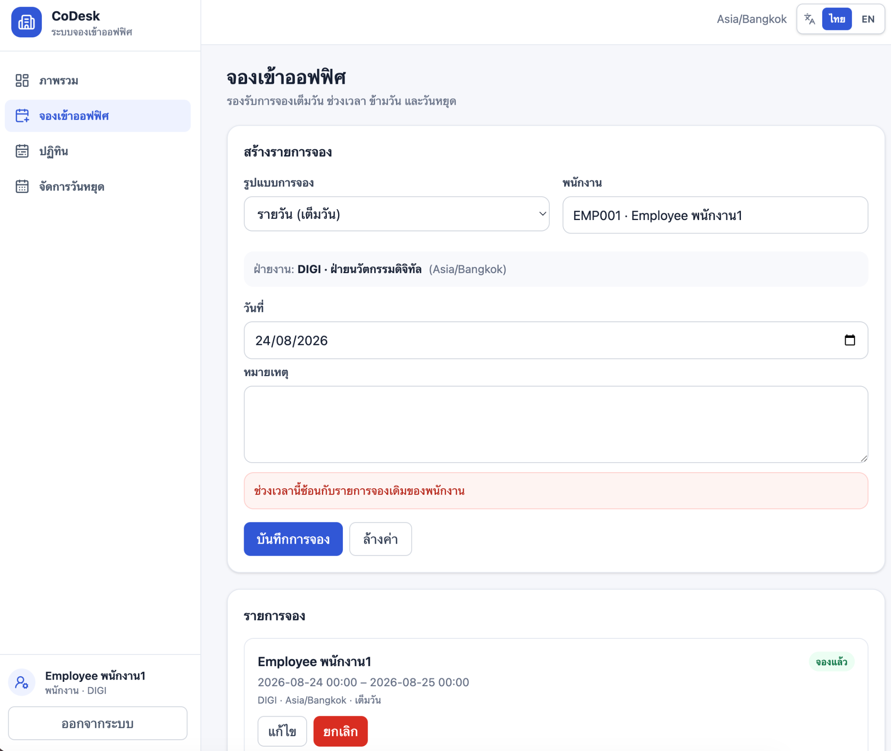
รูปที่ 4.3 การป้องกันการจองซ้ำของพนักงาน
  - การควบคุมจำนวนผู้จองตามความจุของฝ่าย
ระบบกำหนดให้ฝ่ายบุคคลสามารถจัดการข้อมูลฝ่ายงานและกำหนดรูปแบบความจุของแต่ละฝ่ายได้ โดยสามารถเลือกกำหนดความจุแบบจำกัดหรือไม่จำกัด สำหรับการทดสอบได้กำหนดฝ่าย DIGI หรือฝ่ายนวัตกรรมดิจิทัลให้มีรูปแบบความจุแบบจำกัด และกำหนดจำนวนสูงสุดต่อวันเท่ากับ 1 คน ดังรูปที่ 4.4 (ก) เมื่อมีรายการจองของพนักงานในฝ่าย DIGI ครบตามจำนวนสูงสุดที่กำหนดแล้ว และผู้ดูแลระบบพยายามสร้างรายการจองเพิ่มเติมให้พนักงานอีกคนในฝ่ายเดียวกันและวันเดียวกัน ระบบจะไม่อนุญาตให้บันทึกรายการ พร้อมแสดงข้อความว่า “ไม่สามารถจองได้ เนื่องจากจำนวนผู้จองของฝ่ายนี้ในวันที่เลือกถึงความจุสูงสุดแล้ว” ดังรูปที่ 4.4 (ข) การทำงานทั้งสองส่วนแสดงให้เห็นว่าค่าความจุที่กำหนดในข้อมูลฝ่ายงานถูกนำมาใช้เป็นเงื่อนไขในการตรวจสอบรายการจองจริง ช่วยลดความเสี่ยงจากการมีจำนวนผู้เข้าใช้ออฟฟิศเกินกว่าความจุที่องค์กรกำหนดไว้สำหรับแต่ละฝ่าย
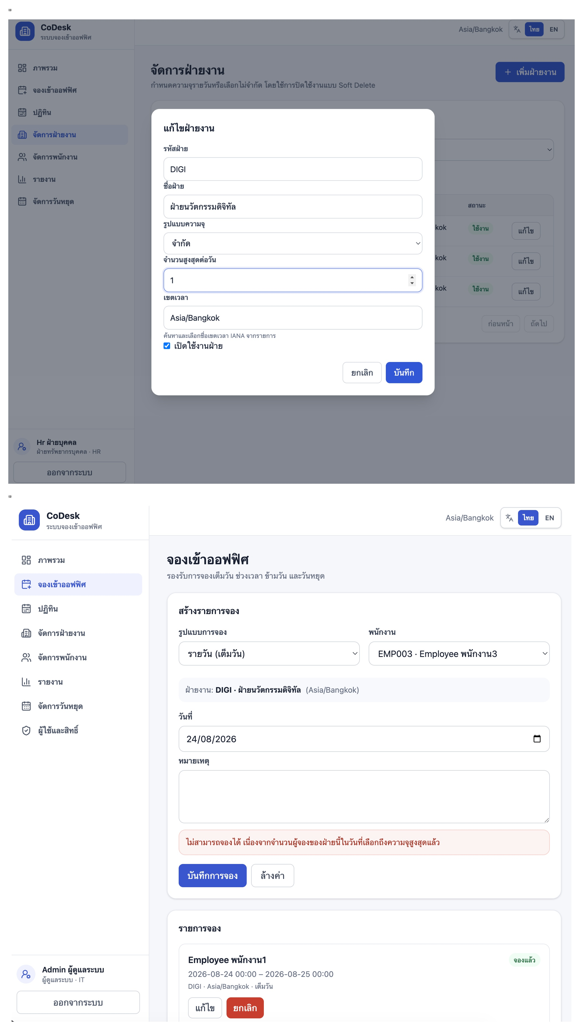
รูปที่ 4.4 การกำหนดและควบคุมความจุของฝ่าย DIGI
4.3 การแสดงข้อมูลตามสิทธิ์ของผู้ใช้งาน
ระบบ CoDesk กำหนดการมองเห็นข้อมูลตามบทบาทและฝ่ายงานของผู้ใช้งาน เพื่อให้แต่ละกลุ่มสามารถเข้าถึงข้อมูลได้ตามขอบเขตที่กำหนด เมื่อเข้าสู่ระบบด้วยบทบาท Employee หน้าปฏิทินจะแสดงรายการจองของสมาชิกภายในฝ่ายเดียวกัน โดยจากการทดสอบด้วยผู้ใช้งานในฝ่าย DIGI พบว่าปฏิทินแสดงรายการของพนักงานในฝ่าย DIGI ดังรูปที่ 4.5 (ก) ในทางกลับกัน เมื่อเข้าสู่ระบบด้วยบทบาท Admin โดยใช้ช่วงเวลาและข้อมูลชุดเดียวกัน หน้าปฏิทินจะแสดงรายการจองจากทุกฝ่าย เช่น DIGI, HR และ IT ดังรูปที่ 4.5 (ข) ผลการทดสอบดังกล่าวแสดงให้เห็นว่าระบบสามารถจำกัดการมองเห็นข้อมูลตามสิทธิ์ของผู้ใช้งานได้ ซึ่งช่วยลดความเสี่ยงจากการเข้าถึงข้อมูลเกินขอบเขตและสอดคล้องกับแนวคิดการควบคุมสิทธิ์ที่ใช้ในการออกแบบระบบ
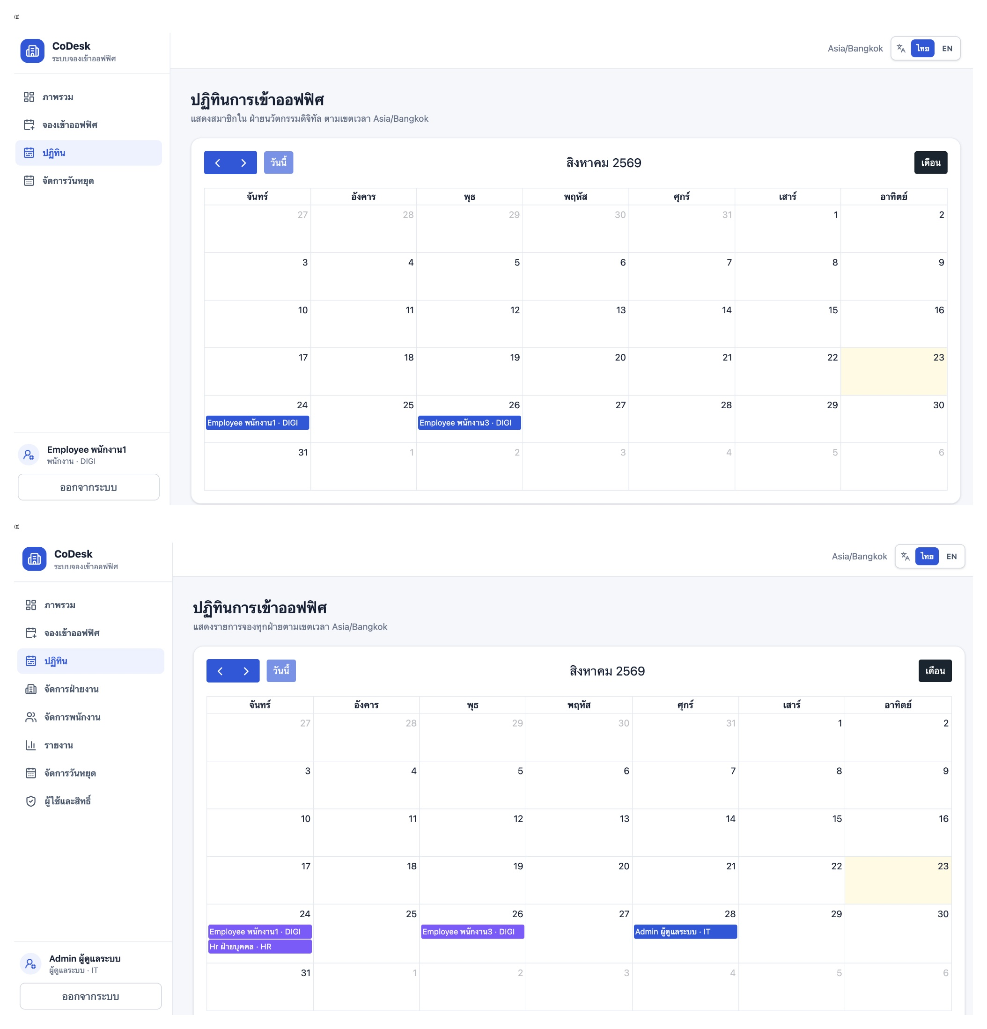
รูปที่ 4.5 ปฏิทินตามบทบาทผู้ใช้งาน (ก) Employee (ข) Admin
4.4 การนำข้อมูลไปใช้เพื่อการบริหารจัดการ
ข้อมูลรายการจองที่จัดเก็บในระบบสามารถนำมาสรุปเพื่อสนับสนุนการบริหารจัดการผ่านหน้ารายงาน โดยรายงานการจองและความจุของฝ่ายจะแสดงทั้งกราฟเปรียบเทียบจำนวนผู้จองกับความจุ และตารางรายละเอียดของแต่ละฝ่าย ดังรูปที่ 4.6 ตารางรายงานประกอบด้วยข้อมูลวันที่ รหัสฝ่าย ชื่อฝ่าย รูปแบบความจุ ความจุสูงสุด จำนวนที่จองแล้ว จำนวนคงเหลือ และอัตราการใช้งานเป็นร้อยละ
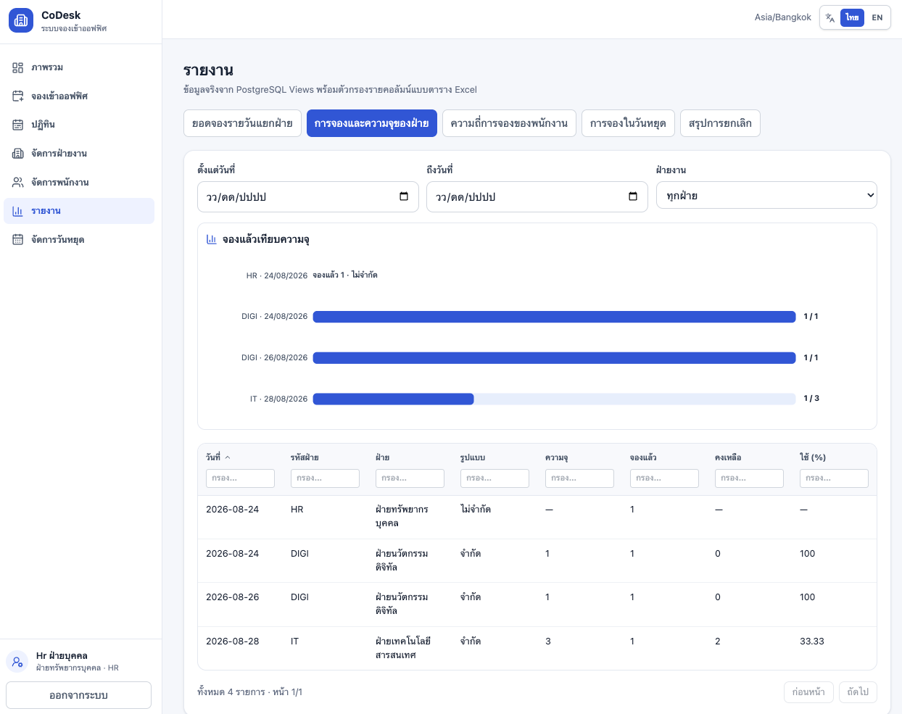
รูปที่ 4.6 รายงานการจองและความจุของฝ่าย
จากข้อมูลตัวอย่างในรายงาน พบว่าฝ่าย DIGI ซึ่งกำหนดความจุไว้ 1 คน มีจำนวนผู้จอง 1 คน คิดเป็นการใช้งานร้อยละ 100 ขณะที่ฝ่าย IT มีความจุ 3 คน และมีผู้จอง 1 คน คิดเป็นการใช้งานร้อยละ 33.33 ส่วนฝ่ายที่กำหนดรูปแบบความจุเป็นไม่จำกัดสามารถแสดงจำนวนรายการจองได้โดยไม่คำนวณอัตราการใช้ความจุในลักษณะเดียวกับฝ่ายที่มีการกำหนดจำนวนสูงสุด รายงานดังกล่าวช่วยให้ฝ่ายบุคคลสามารถตรวจสอบการใช้พื้นที่ของแต่ละฝ่ายจากข้อมูลการจองที่มีอยู่ในระบบได้โดยตรง และช่วยให้เห็นฝ่ายที่มีการใช้ความจุเต็มหรือยังมีความจุคงเหลือ ซึ่งสามารถนำข้อมูลไปใช้ประกอบการบริหารจัดการการเข้าใช้ออฟฟิศได้
4.5 การจัดเก็บข้อมูลของระบบ
ระบบ CoDesk ใช้ Supabase PostgreSQL เป็นฐานข้อมูลหลัก โดยจัดเก็บข้อมูลภายใต้ schema co_desk ซึ่งประกอบด้วยตารางหลัก ได้แก่ booking_audit_logs, bookings, departments, user_department_history, holidays, profiles และ roles ตามโครงสร้างฐานข้อมูลที่ออกแบบไว้ในบทที่ 3 นอกจากนี้ยังมีการสร้างมุมมองข้อมูล (View) เพื่อสนับสนุน การออกรายงาน เช่น vw_booking_cancellation_summary, vw_daily_department_bookings, vw_department _capacity_utilization, vw_employee_booking_frequency และ vw_holiday_bookings ดังรูปที่ 4.7
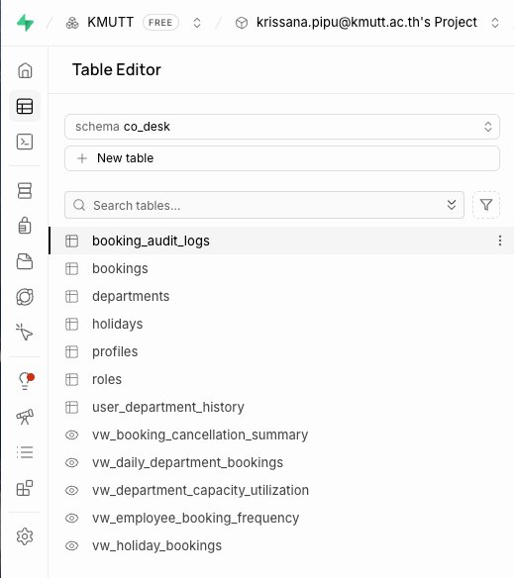
รูปที่ 4.7 ตารางและมุมมองข้อมูลของระบบ CoDesk ใน
schema co_desk
การแยกข้อมูลธุรกรรม ข้อมูลผู้ใช้งาน ข้อมูลฝ่ายงาน และข้อมูลสำหรับการตรวจสอบย้อนหลังออกเป็นตารางตามหน้าที่ ช่วยให้ข้อมูลมีโครงสร้างที่ชัดเจน ขณะที่การใช้ View ช่วยจัดเตรียมข้อมูลที่ผ่านการสรุปในรูปแบบที่เหมาะสมสำหรับนำไปใช้ในการสร้างรายงานของระบบ
จากผลการดำเนินการข้างต้น ระบบ CoDesk สามารถรองรับกระบวนการสำคัญที่เกี่ยวข้องกับปัญหาและวัตถุประสงค์ของโครงการ ได้แก่ การสร้างและจัดการรายการจอง การแจ้งเตือนกรณีจองตรงกับวันหยุด การป้องกันการจองซ้ำ การควบคุมจำนวนผู้จองตามความจุของฝ่าย การจำกัดการมองเห็นข้อมูลตามสิทธิ์ และการนำข้อมูลการจองไปสรุปในรูปแบบรายงาน ผลที่ได้ช่วยให้ข้อมูลการเข้าใช้ออฟฟิศถูกจัดเก็บและตรวจสอบภายใต้กติกาเดียวกัน ลดความคลาดเคลื่อนจากการจัดการข้อมูลหลายช่องทาง และช่วยให้ฝ่ายที่เกี่ยวข้องสามารถนำข้อมูลไปใช้ในการติดตามและบริหารจัดการการเข้าใช้ออฟฟิศได้อย่างเป็นระบบมากขึ้น

เอกสารอ้างอิง
[1] PostgreSQL Global Development Group, “PostgreSQL Documentation,” PostgreSQL. [Online]. Available: https://www.postgresql.org/docs/current/. [Accessed: Mar. 21, 2026].
[2] Supabase, “Database Overview,” Supabase Docs. [Online]. Available: https://supabase.com/docs/guides/database/overview. [Accessed: Mar. 21, 2026].
[3] National Institute of Standards and Technology, “The NIST Model for Role-Based Access Control: Toward a Unified Standard,” NIST. [Online]. Available: https://www.nist.gov/publications/nist-model-role-based-access-control-towards-unified-standard. [Accessed: Mar. 21, 2026].
[4] Supabase, “Row Level Security,” Supabase Docs. [Online]. Available: https://supabase.com/docs/guides/database/postgres/row-level-security. [Accessed: Mar. 21, 2026].
[5] Meta Platforms, Inc., “Learn React,” React Docs. [Online]. Available: https://react.dev/learn. [Accessed: Mar. 21, 2026].
[6] Microsoft, “Create web APIs with ASP.NET Core,” Microsoft Learn. [Online]. Available: https://learn.microsoft.com/en-us/aspnet/core/web-api/. [Accessed: Mar. 21, 2026].
[7] Oracle, “Oracle Database SQL Language Reference,” Oracle Help Center. [Online]. Available: https://docs.oracle.com/en/database/oracle/oracle-database/23/sqlrf/. [Accessed: Mar. 21, 2026].

